Co patří do krabice?
Každý dárek byl v jedné krabici. Poznáš, ve které? Spoj je čarou a obrázek vybarvi.

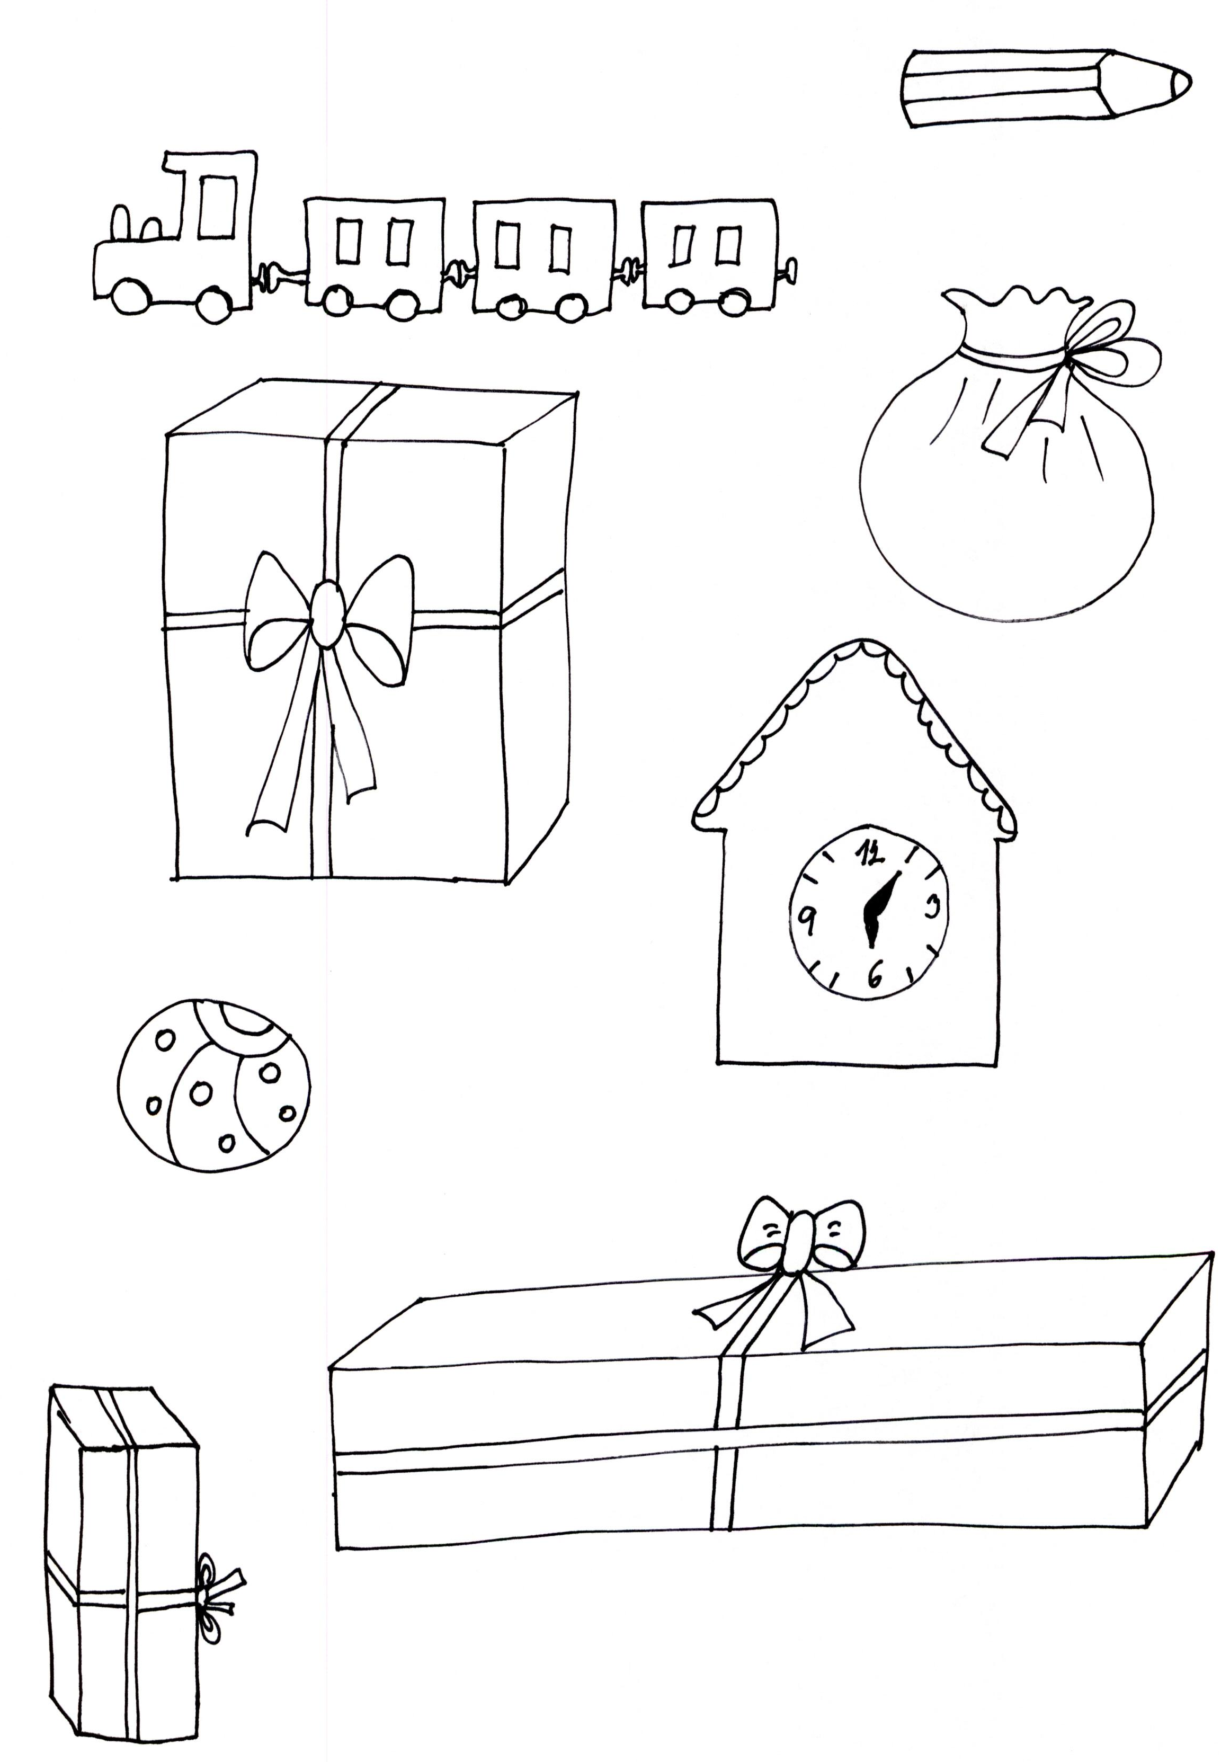

Autor © Jana Šonková

